

ne

(71.13) Información de las Organizaciones
La Ley S.A.E. e I.

Segundo Cuatrimestre 2008
Docente Responsable:
Ing. Fernando Marcos Markdorf
Jefe Trabajos Prácticos:
Ing. Constantino Martinez
Ayudante:
Lic. Adriana Galli
Alumnos:
Berdaguer, Carlos 82.404
Betti, Nicolás 81.564
Catracchia, Leonardo 79.860
Guevara, Sergio 88.921
Kechichian, Aram 89.321
Pennese, Lucas 89.048
Raymundi, Lionel 84.639
Savino, Vanesa 80.154
Sívori, Alejandra 81.787
Viva, Pablo 83.020

Índice

Índice 2
Empresa 16
Motivo de elección 16
Historia 16
Nacimiento 16
La llegada de capitales extranjeros 16
La situación antes de la compra 16
Las razones para la compra 16
Las razones para la venta 17
El plan de acción 17
Lord Thomson 17
La exportación de software 17
Referencias 18
Simbología utilizada 19
Subsistema Pagos 25
Diagrama de bloques 26
Narrativa 26
Gráfico – Diagrama de bloques – Pagos 27
28
Gráfico – Cursograma – Pagos 29
Manual 30
Manual 31
Formularios 34
Orden de pago 34
Manual 35
Recibo 36
Manual 37
Normas de control interno 38
Normas generales de control para el movimiento de fondos 38
Normas Específicas de Control Interno 39
Subsistema Cobranzas 40
Diagrama de bloques 41
Narrativo 41
Gráfico – Diagrama de bloques – Cobranzas 42
Gráfico – Cursograma – Cobranzas 44
Manual 45
Manual 46
Formularios 48
Listado de cobranzas 48
Manual 49
Normas de control interno 50
Normas generales 50
Normas específicas 51
Subsistema Producción 53
Diagrama de bloques 54
Narrativa 54
Gráfico – Diagrama de bloques – Producción 55
56
Gráfico – Cursograma – Producción 57
Manual 59
Formularios 61
Formularios 61
Hoja de ruta 61
Manual 62
Orden de Producción 63
Manual 64
Subsistema Ventas 65
Diagrama de bloques 66
Narrativa 66
Gráfico – Diagrama de bloques – Ventas 67
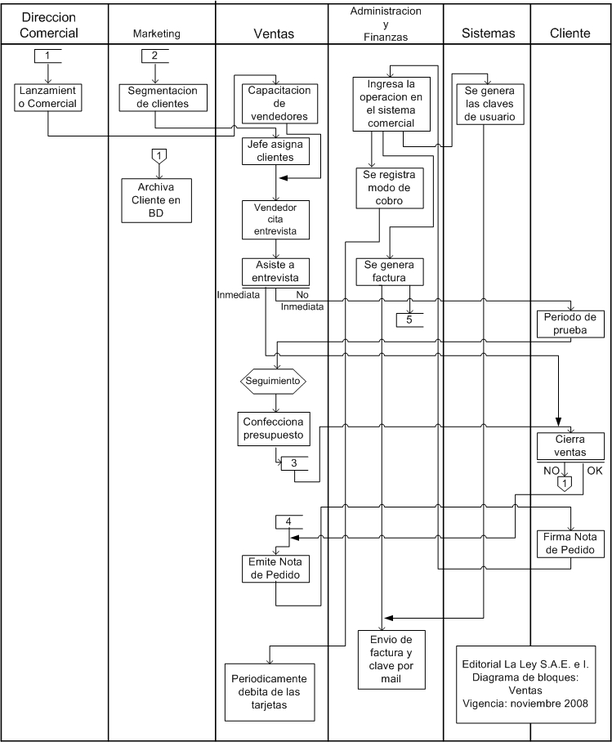 68
Gráfico – Cursograma – Ventas 69
Manual 71
Formularios 73
Información del cliente 73
Manual 74
1. Nombre del cliente a ser titular de la cuenta. 74
2. Apellido cliente a ser titular de la cuenta. 74
3. Cargo del cliente en su compañía. 74
4. Dirección particular. 74
5. Código postal de la dirección particular. 74
6. Teléfono y/o fax. 74
7. Teléfono celular y/o e-mail (a dónde se enviará la contraseña del servicio). 74
8. Nombre del contacto (en caso que la comunicación se haya establecido con un representante). 74
9. Apellido del contacto. 74
10. Cargo del contacto. 74
11. Cantidad de empleados de la compañía donde se va a utilizar el servicio (en caso de ser una venta a grandes cuentas). 74
12. Rubro de la compañía. 74
13. N° de legajo en caso que ya sea cliente de la empresa. 74
14. Fecha en la que se convirtió en cliente de la empresa. 74
15. Fecha de finalización en caso que haya dado de baja el servicio en el pasado. 74
16. Productos activos con la empresa actualmente. 74
17. Áreas de interés para confeccionar un perfil en caso de necesitar otro producto. 74
Nota de pedido 75
Manual 76
Subsistema de Compras 77
Diagrama de bloques 78
Narrativa 78
Gráfico – Diagrama de bloques - Compras 79
Gráfico – Cursograma - Compras 81
Manual 82
Manual 83
Formularios 86
Orden de Compra 86
Manual 87
Solicitud de compra 88
SOLICITUD DE COMPRAS 88
Manual 89

Empresa

Motivo de elección

Se optó por elegir la empresa “La Ley - Thompson” porque cuenta con la mayor parte del mercado de publicaciones jurídicas. Además cuenta con consulta on-line de documentos mediante suscripción.
“La Ley” sufrió los mismos avatares que nuestra historia a lo largo del tiempo. Creciendo a junto a nosotros.

Historia

Nacimiento
La empresa fue fundada en 1935 por Leónidas Anastasi, un “maestro del derecho”, como se decía en la época. La Ley fue la primera revista jurídica argentina, y desde sus inicios se centró en la difusión de fallos. Sus ejemplares encuadernados en tomos azules reposan en y siguen poblando bibliotecas de jueces y abogados.

La llegada de capitales extranjeros
En mayo de 1.997 el grupo Thomson, un coloso que movía por entonces 22.000 millones al año, compró el 20% de la editorial En aquel entonces, La Ley se dedicaba mayoritariamente a la difusión de fallos judiciales domésticos, un ámbito en el que difícilmente podían llegar a posar su mirada los extranjeros. Cuentan que Lord Thomson, accionista mayoritario del grupo, que también habita en las bolsas de Londres y Toronto, envió a su segundo para seleccionar una publicación de ese tipo.
La editorial es emblemática en el mundo judicial. Su historia está ligada a la del país. Uno de sus dueños fue Juan Atilio Bramuglia, destacado jurista y canciller del primer gobierno de Perón en 1945. La revista continuó en la línea familiar hasta que en 1985 fue adquirida por Juan Carlos Milberg, Norberto Passani y Enrique Albonte.
Al momento de la adquisición del 20% por parte del grupo Thomson, La Ley tenía 62 años de vida y era la editorial de cabecera del mundo judicial.

La situación antes de la compra
La editorial contaba con 20.000 suscriptores, empleaba a 550 personas, facturaba unos 40 millones de dólares al año, ganaba casi 3 millones y era quince veces más grande que cualquiera de sus competidores: El Derecho, editado por la Universidad Católica y Jurisprudencia, de la familia Estévez Boero. La Ley también publicaba la obra de escritores de derecho y sus revistas abarcaban otras áreas, como la impositiva.

Las razones para la compra
Cuenta Juan Carlos Milberg, presidente de La Ley por aquel tiempo, que Thomson buscaba "afianzarse en el mundo del derecho romano, que es el que se aplica en la Argentina". En el derecho romano, para dictar sentencia, los jueces se basan en el texto de la ley. En el derecho anglosajón, denominado "common law", se dicta sentencia en base a fallos anteriores de casos análogos.

Las razones para la venta
Según Milberg, la razón para la venta fue la posibilidad de tener acceso a la tecnología. Este tipo de publicación podría ser incorporada en redes informáticas donde se recibiría la información.

El plan de acción
Lo cierto es que La Ley, de la mano de Thomson, hizo pie en el Brasil, Colombia y España para desarrollar editoriales similares.

Lord Thomson
Lord Thomson es dueño de la West Law en Estados Unidos, una editorial que propaga fallos como La Ley aquí. Y tiene un servicio informático por el que ofrece las publicaciones legales y fiscales on line. West Law también es la propietaria del Toronto Globe, muy reconocido entre los diarios canadienses, y sus relaciones se extienden a los negocios de turismo y financieros.
Lord Thomson, a tono con lo que son las empresas en estos tiempos, es mitad británico, mitad canadiense y con cuartel general en Nueva York. Thomson en poco tiempo consiguió el 30% de La Ley, y finalmente se quedó con todo el paquete de la editorial.
En 2.007 compró la agencia de de noticias Reuters por 17.500 millones de dólares.
La compañía tiene 32.000 empleados, opera en 37 países, en 2006 tuvo una ganancia de 6600 millones de dólares

La exportación de software
En 2.007 se eligió a La Ley -la filial argentina- como proveedora de un software que se exportará a España, Japón, Dinamarca y los Estados Unidos.
Ahora, La Ley, con 70 años de vida, se encargará de desarrollar software en lenguaje Java para todos los sitios web de suscripciones online del grupo en el mundo. Ambas tecnologías fueron el punto de arranque en la conformación del equipo Génesis, un grupo de especialistas que se dedica de modo exclusivo a producir tecnología para el exterior.
Gonzalo Lissarrague, CEO y presidente de La Ley, y Chief Strategy Officer (CSO) de Thomson International para Iberoamérica, dijo que el grupo de especialistas crecerá en cantidad de miembros a través de las diferentes etapas de la implementación del proyecto, lo que permitirá crear más valor en tecnología para otras filiales de Thomson.
También aclaró que la incidencia económica del proyecto no es decisiva para La Ley -el año pasado facturó 90 millones de pesos-, haber sido elegido como proveedor de tecnología dentro de Thomson "permite posicionar a la compañía en el grupo con un valor específico".
La experiencia en el desarrollo del sitio www.laleyonline.com.ar y la instrumentación del sistema editorial en Java fueron el primer paso para ser elegidos por Thomson para el desarrollo de los sitios de otras unidades de negocio de la corporación. La opción por el negocio del software y la tecnología en la Argentina es una importante apuesta de La Ley. El país reúne muchas de las características más interesantes para el desarrollo internacional de esta clase de negocios, porque cuenta con recursos humanos muy calificados y una buena infraestructura tecnológica.
Lissarrague cree además que el proyecto es una "verdadera oportunidad" para quienes trabajan en La Ley. "Es poder capacitarse e interactuar con el exterior en una compañía líder como Thomson, además de las posibilidades de desarrollo y crecimiento que abre esto. Trabajar en La Ley es tener un proyecto de carrera", asegura.
La Ley provee información actualizada con las herramientas necesarias para que los profesionales fundamenten sus opiniones e instrumenten soluciones para su trabajo diario. Se especializa en una amplia gama de publicaciones jurídicas, fiscales y contables, impresas y online, que contienen legislación, jurisprudencia, doctrina y antecedentes parlamentarios del ámbito nacional, provincial y del Mercosur, un extenso Fondo Editorial, y seminarios de actualización profesional.
Al día de hoy, La Ley lleva transcurridos más de 70 años de vida y se trata de la segunda cadena de librerías del país, empleando alrededor de 550 personas.

Referencias
http://www.lanacion.com.ar/Archivo/nota.asp?nota_id=942242
http://www.clarin.com/diario/1997/05/15/o-02601d.htm

Simbología utilizada

Representa | Símbolos | Denominación | Utilización
Actividades |  | Operación | Representa toda acción de elaboración, modificación o incorporación de información o decisión. Por lo general representa acciones de emisión de formularios, incorporación de datos o autorizaciones sobre el mismo, de consulta, firma, cumplimiento, etc  Ejemplos de utilización:  - Dejar constancia del rechazo de una nota de pedido  -Coordinar con expedición la fecha de entrega y dejarlo asentado en la nota de pedido  -Emisión de factura
 |  | Control | Representa toda acción de verificación, que se realice en el procedimiento: cotejo entre comprobantes o registros, constatación, comprobación, control de cálculos, de integridad de datos, de autorizaciones y de niveles de autorización, etc.  Ejemplo de utilización:  -Controlar Nota de pedido consultando Lista de precios  -Controlar la factura y el remito con el stock  -Control de calidad del producto terminado.
 |  | Archivo Transitorio | Representa el almacenamiento sistemático, en forma temporaria, de elementos portadores de información. Se denominan “elementos portadores de información” no solamente a formularios o registros factibles de lectura humana, sino también a los archivos magnéticos y otros elementos de almacenamiento de información como el microfilm.  Ejemplo de utilización:  -Lista de precios  -Archivo de clientes  -Notas de pedidos
 |  | Archivo Definitivo | Representa el almacenamiento sistemático, en forma permanente de elementos portadores de información. Como se puede observar, se identifica por su carácter de permanencia, esto es, se diferencia del archivo transitorio en razón de mantenerse en tal carácter por lapsos más prolongados. Los motivos que pueden determinar la necesidad de ésta permanencia pueden surgir de disposiciones legales, o bien pueden ser resultado de requerimientos de los procedimientos a los que, ante consultas, alimentan con información.  Ejemplo de utilización:  -Balance anual  -Auditoria de inventario (auditoría externa)  -Notas de pedidos
 |  | Demora | Representa toda detención transitoria del proceso en espera de un acontecimiento esperado. Respecto al ordenamiento requerido de la documentación que se encuentra en situación de espera, no es imprescindible que se siga un criterio determinado. Sin embargo, puede resultar conveniente, en algún procedimiento administrativo en particular, que la documentación que permanece demorada sea ordenada de conformidad con la necesidad del mismo.  Ejemplo de utilización:  -Material en espera de ser procesado  -Documento en espera de clasificación  -Documento en espera de autorizar
 |  | Destrucción | Representa la eliminación de la información, ya sea que se destruya o no el elemento portador de la misma. El elemento portador de la información puede ser un archivo magnético (disco o cinta) y, en tal caso, éste puede ser borrado y volver a utilizarse para soportar una nueva información. Un ejemplo de destrucción directa del soporte sería el caso de un ejemplar de formulario, tal como una copia de una orden de pago que se mantienen durante un lapso en un archivo transitorio, vencido el cual se microfilma y se destruye.  Ejemplo de utilización:  -No se acepta una compra, se destruye la nota de pedido  -No se acepta el presupuesto del proveedor, destrucción/archivo de orden de compra  -Se procede al reemplazo de la lista de precios por una nueva
Cursos de acción |  | Alternativa | Se utiliza para indicar que en el procedimiento administrativo pueden originarse distintos cursos de acción, u optar de distintos modos, sea sobre la base de decisiones programadas o no, según instrucciones que prevén distintas situaciones.  Ejemplo de utilización:  -¿Se acepta proveedor?  -¿Hay en stock?  -¿Coincide lo solicitado con lo entregado?
 |  | Traslado | Representa el desplazamiento físico del elemento portador de la información y es la conexión entre los diferentes símbolos de procedimientos. La flecha indica el sentido de circulación. En general, se dibuja verticalmente.  Ejemplo de utilización:  -De un depósito a otro  -Por camión en entrega  -En mano de una oficina a otra
 |  | Toma de  Información | Representa el desplazamiento de la información sin desplazamiento físico del elemento que la porta. La flecha indica el sentido de circulación de los datos. De ésta forma se representa todo dato que se extrae, en general, de ficheros, archivos, listados, etc. Y que se incorporan de alguna manera al procedimiento administrativo (puede tratarse también de información verbal)  Ejemplo de utilización:  -Actualización del archivo de stock  -Actualización del maestro de clientes  -Actualización del maestro de proveedores
Unión o vinculación |  | Conector | Representa el nexo entre partes de procedimientos o procesos. Se lo utiliza para solucionar las siguientes situaciones:  • Conectar símbolos de un mismo cursograma que se encuentran dibujados en páginas sucesivas.  • Vincular distintos cursogramas entre sí.
 |  | Circuito No  Relevado | Representa el conjunto de acciones que se desconocen o que, definidas, no interesa representarlas o no es necesario. Generalmente se utiliza cuando se trata de procedimientos que se llevan a cabo fuera de la organización o cuando se quiere simplificar la diagramación eliminando aquellos pasos que no hacen a la situación representada específicamente.  Ejemplo de utilización:  -El sector de ventas se guarda una copia de la nota de pedido  -El cliente almacena su copia de la factura y el remito  -Contaduría recibe y almacena su copia de remito y factura
Soporte de la información |  | Documento | Representa el elemento portador de la información, ya sea escrita o magnética (gráficos, notas, memorándums, microfilm, discos magnéticos, CD rom, etc).  Contiene la denominación abreviada y la cantidad de ejemplares.  Se numeran los ejemplares. Por ejemplo en la emisión de una solicitud de compra, pedido de materiales, factura, remito, etc.  Ejemplos de utilización:  -Nota de pedido  -Factura  -Remito

Subsistema Pagos

Diagrama de bloques

Narrativa

- En Compras fue emitida la Orden de Compra y guardadas las copias 1 y 2.Las firma, se archiva la copia 2 y envía la copia 1 hacia Contaduría.
- En Almacén con el Remito original se emite el Informe de Recepción con una copia. Se firma, se archiva transitoriamente la copia y se envía el original hacia Contaduría.
- En Proveedor, con la Orden de Compra original se emite la Factura con tres copias. Se la firma, se archiva la copia 1 y 3 y se envía hacia Cuentas Corrientes la original y copia 2.
- Cuentas Corrientes con las Facturas y la Ficha de Cuentas Corrientes Registra compromiso de pago. envía las Facturas hacia Contaduría.
- En Contaduría se las controla con el Legajo de Pagos. Si no es correcto, se avisa al proveedor para que las vuelva a emitir. En caso de ser correcto se emite la Orden de pago con dos copias. Se firma, se almacena la copia 2, se envía el original a tesorería y la copia uno a Gerencia Administrativa con el Legajo de Pagos.
- En Tesorería se emite el Cheque, se lo firma, archiva transitoriamente la Orden de Pago original y se envía hacia Gerencia Administrativa.
- En Gerencia se controla el Cheque con la Orden de Compra y el Legajo de Pagos. Si los datos no son correctos avisa a Tesorería para que emita nuevamente el Cheque. Si es correcto firma el Cheque lo envía a Tesorería, la copia 1 de la Orden de pago y el Legajo de Pagos a Contaduría.
- Contaduría elimina la Orden de pago copia 2 y archiva transitoriamente la Orden de Pago copia 1 y el Legajo de Pagos.
- Tesorería envía el Cheque al Proveedor.
- Proveedor controla el pago con sus Facturas. Si no es correcto avisa a Tesorería, si es correcto emite el Recibo con una copia. Se firma y envía la copia a Tesorería.
- Tesorería emite la Minuta de Caja con una copia. Se firma, registra el pago y envía la copia a Cuentas Corrientes.
- Cuentas Corrientes registra el pago en la Ficha y envía la Minuta a Contaduría
- Contaduría registra el pago. Archiva definitivamente la Minuta, el Legajo y el Recibo.

Gráfico – Diagrama de bloques – Pagos

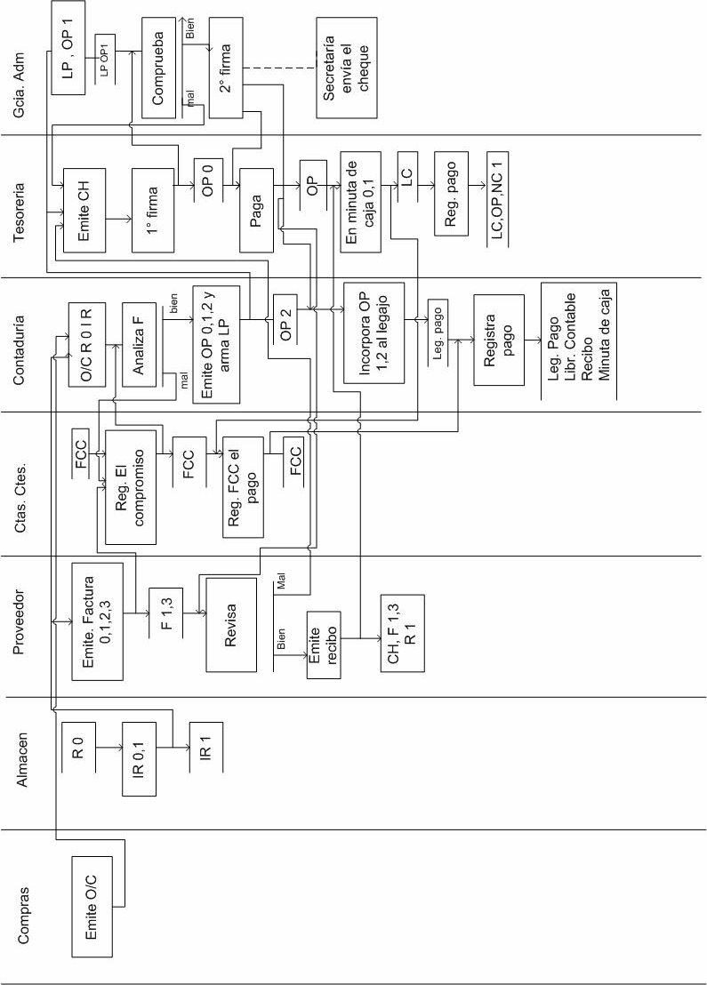
71.13 - Información de las organizaciones
Diagrama de bloques - Pagos
1° Cuatrimestre 2008
Vigencia: noviembre 2008

Gráfico – Cursograma – Pagos

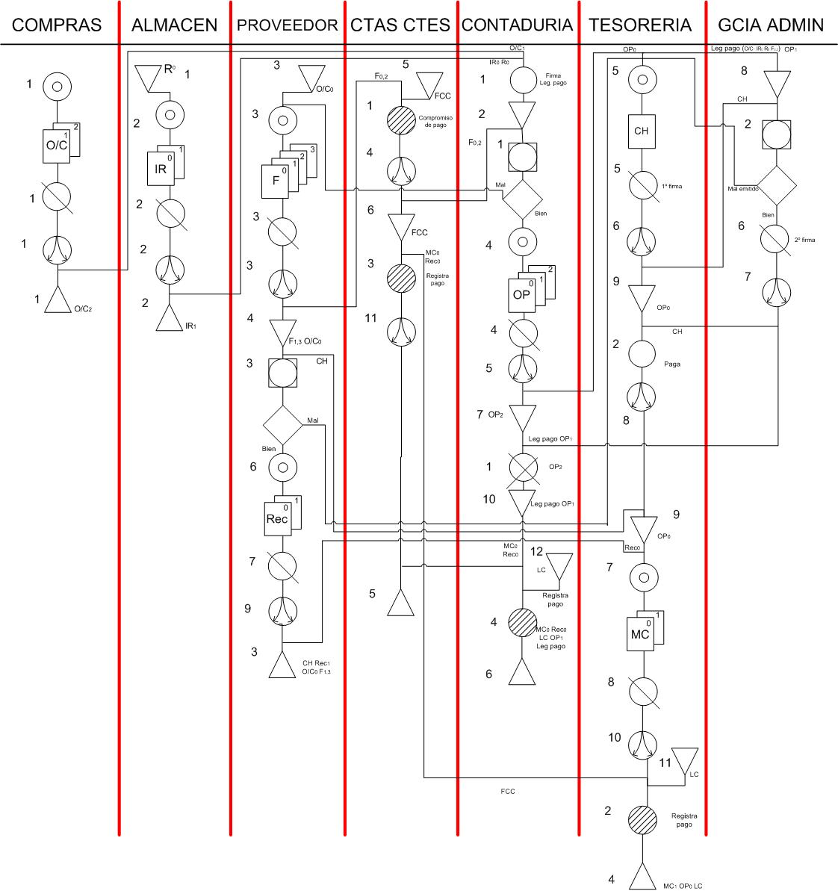
71.13 - Información de las organizaciones
Cursograma - Pagos
1° Cuatrimestre 2008
Vigencia: noviembre 2008

Manual

Documentos

O/C: Orden de Compra
R: Remito
IR: Informe de Recepción
F: Factura
FCC: Ficha de Cuentas Corrientes
OP: Orden de Pago
CH: Cheque
Rec: Recibo
MC: Minuta de Caja

 Emisión
- Emite la Orden de Compras 1 y 2.
- Emite el Informe de Recepción con una copia.
- Emite la Factura con tres copias.
- Emite el Orden de Pago con dos copias.
- Emite el Cheque.
- Emite el Recibo y una copia.
- Emite la Minuta de Caja con una copia.

 Firmas
- Firma la Orden de Compra.
- Firma el Informe de Recepción .
- Firma la Factura.
- Firma la Orden de Pago.
- Se realiza la 1era firma del Cheque.
- Se realiza la 2da firma del Cheque.
- Firma el Recibo.
- Firma la Minuta de Caja.

 Distribución
- Envía la Orden de Compra copia 1 hacia Contaduría
- Envía el Informe de Recepción original y el Remito original hacia Contaduría.
- Envía la Factura original y la copia dos hacia Cuentas Corriente.
- Envía alguna la Factura original y la copia 2 a Contaduría
- Envía la Orden de Pago original a Tesorería, la copia uno y el Legajo de Pagos a Gerencia Administrativa.
- Envía el Cheque a Gerencia Administrativa.
- Envía el Cheque a Tesorería, el legajo de pago y la Orden de Producción copia uno a Contaduría.
- Envía el Pago al Proveedor.
- Envía el Recibo original a Tesorería.
- Envía la Minuta de Caja original a Cuentas Corriente.
- Envía la Minuta de Caja original a Contaduría.

Archivos Transitorios
- Contiene almacenado el Remito original.
- Almacena Temporalmente la Orden de Pago 1, Remito original e Informe de Recepción.
- Contiene almacenado la Orden de Compra original.
- Almacena Temporalmente las Facturas 1 y 3, y la Orden de Compra original
- Contiene almacenado la Ficha de Ctas Ctes.
- Almacena Temporalmente la Ficha de Ctas Cte.
- Almacena Temporalmente Orden de Pago 2.
- Almacena Temporalmente Orden de Pago 1.
- Almacena Temporalmente Orden de Pago original.
- Almacena Temporalmente el Legajo de pagos.
- Contiene almacenado los Libros Contables.
- Contiene almacenado los Libros Contables.

 Archivos Definitivos
- Almacena Permanentemente la Orden de Compra 2.
- Almacena Permanentemente el Informe de Recepción 2.
- Almacena Permanentemente el Cheque, Remito 1, Orden de Compra original, Recibo 1, y la Factura 1, 3.
- Almacena Permanentemente la Minuta de Caja 1, Orden de Pago original y los Libros Contables.
- Almacena Permanentemente la Ficha de Cuentas Corrientes.
- Almacena Permanentemente el Recibo original, la Minuta de Caja original, el Legajo de Pagos y los Libros Contables.

Operación
- Arma el Legajo de Pagos.
- Se procede a realizar el pago.

 Registro
- Registra compromiso de pago
- Registra el pago en Tesorería.
- Registra el pago en la Ficha de Cuentas Corrientes.
- Registra el pago en el Legajo.

Destrucción
- Elimina la Orden de Pago 2.


Operación y Control
- Controla la Factura con el Legajo de Pagos. Si no es correcta la envía a Proveedor para q la emita otra vez.
- Controla el Cheque con la Orden de Pago 1 y el Legajo. Si esta mal emitido lo envía a Tesorería para que lo emitan otra vez.
- Controla que el pago se correcto respecto de las Facturas y la Orden de Compra.

Formularios

Orden de pago

Identificador del Emisor  (1) |  |  |  |  ORDEN DE PAGO Nº(2)
Beneficiario(3) (4)Fecha
DETALLE |  |  |  |  |  |  |  |  | CHEQUE Nº | BANCO | FECHA | IMPORTE
(5) |  |  |  |  |  |  | (6) |  | (7) | (8) | (9) | (10)
IMPORTE TOTAL |  |  |  |  |  |  | (11) |  | TOTAL |  |  | (12)
DEBITO |  |  | CREDITO |  |  |  |  | Contaduría (19) ……………. …………..  (20) (21)
(13) | (14) | (15) | (16) |  | (17) | (18)
(22)

Manual

- Identificador del emisor, distintivo de la organización.
- Número de orden de pago correlativo.
- Beneficiario, razón social del proveedor.
- Fecha de emisión.
- Detalle, número/s de factura/s del proveedor.
- Importe en pesos de cada documento a pagar.
- Nº de cheque/s con los que se va a efectuar el pago.
- Banco (perteneciente al cheque).
- Fecha (de pago del cheque).
- Importe en pesos (correspondiente al cheque).
- Importe Total en pesos, suma de todas las facturas a pagar.
- Total en pesos, suma de los importes de los cheques.
- Numero de nota de débito.
- Tipo.
- Importe en pesos (notas de débito), se expresa positivo.
- Numero de nota de crédito.
- Tipo.
- Importe en pesos (notas de crédito), se expresa negativo.
- Contaduría confecciona la orden.
- Firmas, del responsable de contaduría.
- Fecha en que se firma la orden.
- Datos de la imprenta (Imprenta, apellido y nombre o razón social, Nº Cuit, fecha de impresión).

Aclaración: Todos los importes llevaran 3 decimales.

Recibo
(1)  IDENTIFICACIÓN EMISOR  Membrete de la Empresa (2)  IVA- Responsable Inscripto |  |  |  |  | X |  |  | RECIBO N° (3)
FACTURA y/o DOCUMENTO  (4) |  |  |  |  | ................................................................................ (9)  ................................................................................ (10)  ...........................................................................................s/detalle.
(5) | (6) | (7) | (8)
 |  |  |  |  | GIRO – CHEQUE (11)
 |  |  |  |  | c/Banco(12) | N° (13) |  |  | Importe (14) | Fecha (15)
TOTAL (16)
(17)  SON $  Imprenta (Apellido y Nombre o Razón Social)  CUIT N (20)  (20)  ()  Fecha de Impresión |  |  |  |  | Efectivo (18)
 |  |  |  |  | TOTAL (19)
En concepto de en las facturas
(21)
detalladas al margen

Cancelación Pago parcial
Facturas
Documentos

.................................................... (Sello y Firma)
(22)

Manual

- Identificación del emisor (datos de la empresa: Razón social, dirección, Tipo responsable IVA inscripto, Nº Cuit, Nº ingresos brutos).
- Membrete de la empresa.
- Nº recibo prenumerados y correlativos.
- Aplicación de la cobranza (Tipo: Factura y/o documento, nota de crédito, nota de débito).
- Fecha Vencimiento
- Importe en pesos
- Número.
- Tipo.
- Razón social
- Importe en letras (expresado en pesos)
- Detalle de la cobranza (Tipo: giro-cheque, efectivo, documento).
- C/Banco
- Nº documento
- Importe en pesos
- Fecha Vencimiento
- Total en pesos.
- Importe total en pesos
- Efectivo en pesos.
- Total en pesos.
- En concepto de (cancelación pago parcial) de las (facturas documentos) detalladas al margen.
- Datos de la imprenta (Imprenta, apellido y nombre o razón social, Nº Cuit, fecha de impresión).
- Sello y firma del proveedor.

Aclaración: Todos los importes llevaran 3 decimales.

Normas de control interno

Normas generales de control para el movimiento de fondos
Separación de funciones:
El manejo de los fondos no debe estar a cargo de la misma persona que realiza la registración. No es conveniente que el cajero realice la registración contable de donde surge el saldo por el cual es responsable, aunque es posible que para su control y para confeccionar las rendiciones que eleva al área contable tenga que efectuar algunas anotaciones. En el caso particular de los Pagos, la liquidación y autorización debe ser realizada por una persona responsable ajena a Tesorería.
Concentración de la responsabilidad:
Una sola persona será responsable de la custodia y del manejo de fondos, esa persona suele ser el Tesorero.
Separación total de los fondos:
Para un control eficaz de los fondos es recomendable que los provenientes de cobranzas estén separados de los destinados a pagos, por lo tanto, los valores que tienen origen en las cobranzas se depositaran en su total en la cuenta corriente bancaria y los pagos se efectuaran mediante cheques emitidos contra esa cuenta bancaria.
Rotación del personal:
De manera que se puedan detectar posibles errores en el sistema. Además, es aconsejable que este personal tome sus vacaciones anuales y que otra persona de la organización esté capacitada para realizar su reemplazo, como así también en casos de enfermedad o egreso del personal. Los reemplazos se realizaran con personal ajeno al sector y que no tenga amistad o subordinación directa con el reemplazado.
Contabilización de las operaciones:
De manera que permitan el control de las mismas y la consistencia con la información de otros sectores, por ejemplo, total de débitos o créditos en cuentas de terceros. La registración estará respaldada por la documentación correspondiente.
Arqueos sorpresivos:
Se realizan para verificar si los valores en existencia coinciden con los que surgen de la registración contable.
Conciliación bancaria.
Es un elemento de control muy efectivo, tanto para la organización como para el banco, teniendo en cuenta que las cobranzas tienen que ser depositadas en su totalidad y que los pagos deben efectuarse con cheques contra la misma cuenta.
En este caso, también es conveniente que la conciliación la practique personal ajeno al sector.

Normas Específicas de Control Interno

Uso del Cheque:
- Permite disminuir el riesgo que implica la tenencia de dinero en efectivo.
- Ejerce un mejor control sobre los pagos debido a que se podrán conciliar con el resumen bancario.
- Deben tomarse en cuenta las distintas modalidades que permite la legislación vigente: Ley 24.452 (Ley de Cheques).
- Los cheques deben ser firmados por dos responsables de la organización.
- Los cheques que se anulen deben quedar adheridos a la libreta de cheques o destruirse el ángulo inferior derecho donde se firma o en la parte donde figura su numeración.
Con esta forma se persiguen dos finalidades:
- Que exista un control reciproco entre los firmantes y de esta manera detectar errores antes de que el pago se haga efectivo. Esto implica que los dos responsables que firman el cheque efectúen una revisión de la documentación respaldatoria y la inicialicen, puesto que de lo contrario esta norma no tendrá sentido.
- Se evita que una sola persona pueda disponer del uso indiscriminado de los fondos, con el consecuente riesgo que ello implica.

Pago amparado con la totalidad de los comprobantes y anulación de los mismos:
En el momento de confeccionar el cheque, la persona responsable tendrá a la vista la documentación respaldatoria que le da origen y se le colocará el sello de “Pagado” y el número del cheque con el que se efectúo el pago con el objeto de que no vuelva a ser presentada para justificar o respaldar otro pago. Quienes firmen el cheque deberán controlar que se cumpla con estos aspectos.
Existencia de fondo fijo o caja chica:
Tendrá un monto estipulado previamente para realizar los pagos menores en efectivo, estará a cargo de una persona responsable y su reposición se efectuara periódicamente mediante la emisión de un cheque previa presentación de los comprobantes que respalden los pagos efectuados.
Pagos de sueldos y jornales:
Es importante que exista una separación de tareas entre quien controla la asistencia, quien prepara la liquidación de los haberes y quienes efectúa el pago. En este caso, es de especial interés la seguridad del movimiento de fondos para el pago (seguros de dinero en transito, traslado por empresas especializadas, etc.). El pago al empleado se realiza previa identificación y contra la entrega del recibo firmado.

Subsistema Cobranzas

Diagrama de bloques

Narrativo
- En Cobranzas se tienen Legajos de Clientes (Remito y Factura copia 1 y 3) cuyas deudas vencen próximamente.
- El sector de Cuentas Corrientes, basándose en las fichas de cuentas corrientes de los clientes, emite un Listado de cuentas deudoras (Original y copia). Los firma y envía el original a cobranzas. Archiva transitoriamente el duplicado.
- Tesorería emite un Resumen de Vencimientos (Original y copia). Los firma y envía el original a Cobranzas. Archiva transitoriamente el duplicado.
- En base a estos documentos, Cobranzas genera un Listado de Cobranzas por duplicado, los firma y se entregan al cobrador con las facturas copia 3 y remitos. Se archivan transitoriamente Factura copia 1, Resumen de Vencimientos original y Listado de cuentas deudoras original.
- Cobrador controla y firma duplicado Listado de Cobranzas (por recibirlo) y lo entrega en Cobranzas.
- El cobrador se presenta ante el cliente para recibir valores. El cliente emite un cheque (luego de controlar si los valores requeridos son los correspondientes a sus facturas original y triplicado y el remito original), lo firma y lo entrega al cobrador.
- Cobrador recibe valores, los controla, genera Recibo por cuadruplicado (original al cliente).
- El cliente controla el recibo, registra el pago y se archivan permanentemente Facturas original y triplicado, Recibo original y remito original.
- En Tesorería el cobrador entrega valores, copias de recibos con Facturas y Remitos correspondientes a los cobros y Listado de Cobranzas original, luego de haber registrado la operación en el Listado de Cobranzas original.
- Tesorería controla Listado de Cobranzas con los Valores, Recibos, Facturas y Remitos.
Devuelve al cobrador el Listado de Cobranzas sellado y firmado y se guarda el triplicado de los recibos.
- Entrega a Cobranzas el listado de Cobranzas sellado y firmado, con Recibos duplicados y triplicados, facturas y remitos.
- Cobranzas controla duplicado de recibos con Listado de Cobranzas sellado por Tesorería y entrega al cobrador el recibo triplicado visado por el sector y el Listado de Cobranzas original. Recibos a Contaduría, junto a legajos con facturas y remitos para archivar.
- Cobrador archiva Listado de Cobranzas original y destruye Listado de Cobranzas duplicado y archiva triplicados de Recibos por orden correlativo.
- Al fin del día, Tesorería hace minuta de caja por duplicado.
Deposita valores en banco. Archiva Minuta de Caja por duplicado.
- Cuentas corrientes recibe Minuta de Caja original, y actualiza las fichas de cuentas corrientes de los clientes. Luego la envía a Contaduría.
- En contaduría se efectúa registración contable en subdiarios y se archivan comprobantes.

Gráfico – Diagrama de bloques – Cobranzas

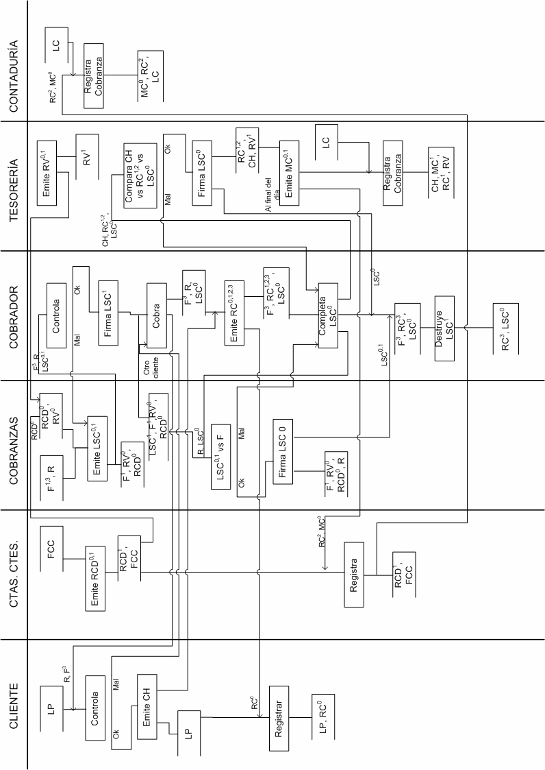
71.13 - Información de las organizaciones
Diagrama de bloques - Cobranzas
1° Cuatrimestre 2008
Vigencia: noviembre 2008

Gráfico – Cursograma – Cobranzas

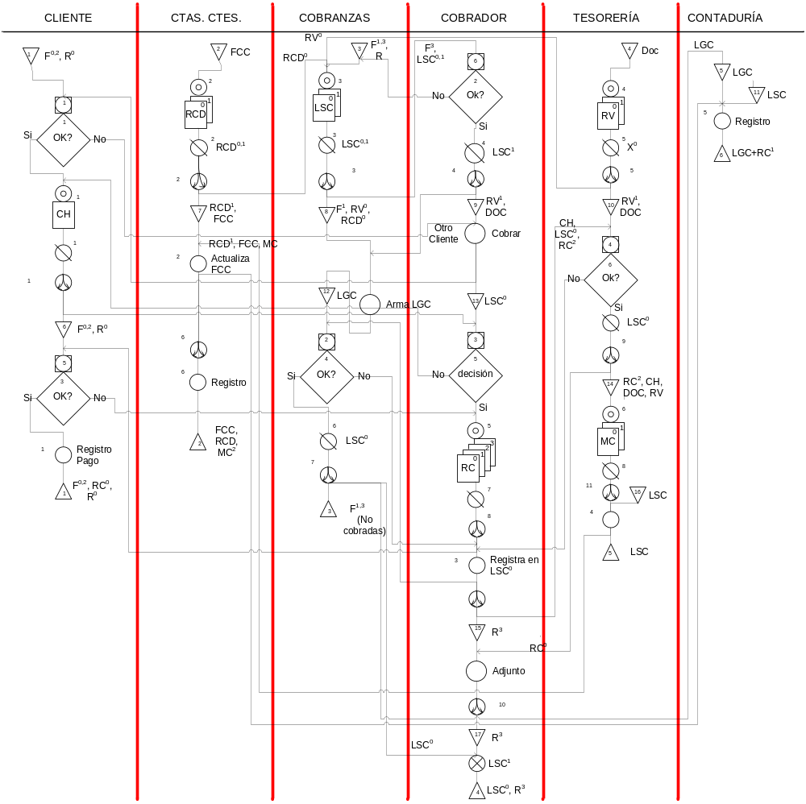
71.13 - Información de las organizaciones
Cursograma - Cobranzas
1° Cuatrimestre 2008
Vigencia: noviembre 2008

Manual

RV: Resumen de vencimientos
LCD: Listado de cobros a deudores
RC: Recibo de caja
LC: Legajo de caja
DOC: Documento de tesorería
RF: Recibo fin de cobranza
LSD: Listado de cobros
FCC: ficha de cuenta corriente del cliente
R: Recibo de cobro
CH: Cheque
MC: Minuta de caja

- Emisión de Cheque
- Emisión del listado de cobros a deudores (original y copia)
- Emisión de Listado de cobranza (original y copia)
- Emisión resumen de vencimientos (original y copia)
- Emisión de recibo de caja (original y 3 copias)
- Emisión de M cobro (original y copia)

- Firma del cheque
- Firma del Listado de cobros de deudores
- Firma del Listado de cobranza
- Firma de Listado de cobranza
- Firma resumen de vencimiento
- Firma de Listado de cobranza
- Firma del recibo de caja
- Firma de minuta de caja

- Distribución de cheque
- Distribución del Listado de cobros de deudores
- Distribución del Listado de cobranza original y duplicado
- Distribución del Listado de cobranza duplicado
- Distribución del resumen de vencimiento
- Distribución de la ficha de cuenta corriente del cliente actualizada, del listado de cobros a deudores y minuta de caja.
- Distribución del Listado de cobranza original
- Distribución de las copias y original del recibo de caja
- Distribución del Listado de cobranza original
- Distribución del recibo
- Distribución de MINUTA DE CAJA original y copia

- Factura original y triplicado junto con recibo original
- Ficha de cuenta corriente del cliente
- Factura duplicado y cuadriplicado
- Documento de tesorería
- LGC
- Factura original y triplicado junto con remito original
- El duplicado del listado de cobros de deudores y ficha de cuentas corriente del cliente
- Duplicado de factura junto con original de resumen de vencimientos y listado de cobros a deudores
- Duplicado de resumen de vencimientos y documento de tesorería
- Duplicado de resumen de vencimientos y documento de tesorería
- Archivo de Listado de cobranza
- LGC
- Original de Listado de cobranza
- Triplicado de recibo de caja, documento de tesorería y resumen de vencimiento
- Recibo
- Archivo del Listado de cobranza
- Cuadriplicado del Recibo

- Control de Factura y recibo
- Control de LGC
- Control de Listado de cobranza
- Control de Resumen de vencimiento, documentación de tesorería, Cheque, Listado de cobranza y recibo de caja
- Control del pago según Factura y recibo
- Control de la factura y Listado de cobranza

- Registro del pago
- Modificación de la ficha de cuenta corriente
- Registro en el Listado de cobranza
- Modificación del Listado de cobranza y minuta de caja
- Registro del Listado de cobranza y la LGC
- Registro de la distribución de la ficha de cuenta corriente

- Archivo de Factura, recibo de caja y recibo
- Archivo definitivo de ficha de cuenta corriente del cliente, listado de cobro de deudores y minuta de caja
- Archivo definitivo de facturas no cobradas
- Archivo definitivo de Listado de cobranza y copia del recibo
- Archivo definitivo del Listado de cobranza.
- Archivo definitivo LGC y recibo de caja

Formularios

Listado de cobranzas
LISTADO DE COBRANZAS |  |  |  |  |  |  |  |  | Fecha: | (1)
 |  |  |  |  |  |  |  |  | Cobrador: | (2)
Datos Clientes |  |  |  |  | A Cobrar |  | Valores Recibidos |  |  | Observaciones  (8)
Nombre |  | Domicilio |  | Tel. | Fact nº/ | Importe Neto | Descripc. | Nº Recibo
 |  | (3) |  |  | Dto. Vto (4) | (5) | (6) | Emitido (7)
 |  |  |  |  | Total: (9)

Manual

- Fecha de Emisión de Listado de Cobranzas
- Nombre de la persona encargada de cobrar
- Datos del cliente: Nombre , Domicilio, Teléfono
- Numero de la factura a cobrar y su respectivo vencimiento
- Importe neto de la factura a cobrar
- Descripción de los valores recibidos
- Numero de recibo emitido (valores recibidos)
- Observaciones
- Total de las facturas a cobrar

Normas de control interno

Normas generales

Separación de funciones:
El manejo de los fondos no debe estar a cargo de la misma persona que realiza la registración. No es conveniente que el cajero realice la registración contable de donde surge el saldo por el cual es responsable, aunque es posible que para su control y para confeccionar las rendiciones que eleva al área contable tenga que efectuar algunas anotaciones. En el caso particular de los Pagos, la liquidación y autorización debe ser realizada por una persona responsable ajena a Tesorería.
Concentración de la responsabilidad:
Una sola persona será responsable de la custodia y del manejo de fondos, esa persona suele ser el Tesorero.
Separación total de los fondos:
Para un control eficaz de los fondos es recomendable que los provenientes de cobranzas estén separados de los destinados a pagos, por lo tanto, los valores que tienen origen en las cobranzas se depositaran en su total en la cuenta corriente bancaria y los pagos se efectuaran mediante cheques emitidos contra esa cuenta bancaria.
Rotación del personal:
De manera que se puedan detectar posibles errores en el sistema. Además, es aconsejable que este personal tome sus vacaciones anuales y que otra persona de la organización esté capacitada para realizar su reemplazo, como así también en casos de enfermedad o egreso del personal. Los reemplazos se realizaran con personal ajeno al sector y que no tenga amistad o subordinación directa con el reemplazado.
Contabilización de las operaciones:
De manera que permitan el control de las mismas y la consistencia con la información de otros sectores, por ejemplo, total de débitos o créditos en cuentas de terceros. La registración estará respaldada por la documentación correspondiente.
Arqueos sorpresivos:
Se realizan para verificar si los valores en existencia coinciden con los que surgen de la registración contable.
Conciliación bancaria.
Es un elemento de control muy efectivo, tanto para la organización como para el banco, teniendo en cuenta que las cobranzas tienen que ser depositadas en su totalidad y que los pagos deben efectuarse con cheques contra la misma cuenta.

Normas específicas

Control de los recibos:
Los recibos, provisorios o definitivos, deben estar encuadernados en talonarios, prenumerados, utilizarse en forma correlativa y quedar una copia adherida al talonario. Los recibos también están sujetos a las disposiciones de la DGI.
Al concluirse la utilización de un talonario debe verificarse la correlatividad de los recibos y constatar también la misma automáticamente al registrar las cobranzas rendidas. Cabe aclarar que, de existir recibos anulados, todas sus copias deben quedar adheridas al talonario de modo de evitar la utilización de alguna de ellas indebidamente.
También es importante el control de los talonarios recibidos de la imprenta y que se encuentren bajo custodia de un responsable, que podría ser el Tesorero. Toda entrega de nuevos talonarios a quienes los utilizan debe hacerse mediante constancia escrita con el objeto de deslindar responsabilidades y toda vez que se demuestre que el talonario en uso se encuentra próximo a concluir.
Rendición diaria de la cobranza:
Cuando las cobranzas son realizadas mediante una gestión externa, esta norma tiene por objeto evitar que los valores recaudados sean utilizados para fines ajenos a los de la empresa y además, permitir la pronta disponibilidad de los fondos. Los cobradores deben rendir diariamente sus cobranzas o, en su defecto, depositar directamente en la cuenta bancaria de la empresa el producto de las mismas.
Apertura de la correspondencia:
Debe ser abierta por un funcionario responsable o su secretaria. En el caso de que se utilice esta modalidad de cobranza, quien concentra la responsabilidad de recepción y distribución de la correspondencia confeccionará una planilla con el detalle de los valores recibidos, y la emisión del recibo quedará a cargo de Tesorería. Tesorería recibe los valores acompañados de una planilla de cobranza, como en el caso de la cobranza efectuada por un cobrador.
Control sobre los valores recibidos:
Se debe controlar adecuadamente que los valores recibidos cumplan las condiciones establecidas para ser recibidos, en lo referente a su confección, firmas autorizantes fechas, que sean originales no falsificados, etc. en todas las condiciones establecidas al respecto.
Para evitar que alguien pueda apoderarse de un cheque, es importante que, al momento de su recepción, se le coloque al dorso una leyenda que restrinja su utilización, tal como únicamente para depositar en la cuenta de (nombre de la empresa). ( en caso de que no se descuenten o endosen a terceros)
Si bien la norma aconseja no recibir valores postdatados, en ciertas actividades era una práctica común. En estos casos es conveniente que se organice un adecuado registro y seguimiento sobre los mismos. El cheque de pago diferido vigente sustituye esta modalidad, con mayores condiciones de seguridad.
Las transferencias de dinero o valores deben respaldarse mediante un comprobante que permita deslindar responsabilidades con respecto a su custodia y además, debe realizarse entre la menor cantidad de sectores posibles para facilitar el seguimiento.
Para tener un mejor control de las cobranzas y de los fondos ingresados, resulta imprescindible depositar diariamente en forma integral los valores recibidos, evitando endosos a terceros.
Concesión de descuentos por pronto pago:
Con el objeto de evitar posibles fraudes que pudieran cometerse mediante el ingreso a la empresa de importes inferiores a los realmente cobrados, justificando la diferencia con un descuento concedido, la concesión de este tipo de descuento debe estar autorizada por un funcionario que pueda hacer uso de esta atribución.
En caso de que la cobranza sea realizada fuera de la empresa, se puede autorizar al cobrador a aplicar y calcular los descuentos correspondientes, siempre que ello este debidamente documentado (podrá estar estipulado en la factura o bien establecido en una norma de cobranzas) y se controle adecuadamente.
Se deben contratar seguros adecuados para resguardar los bienes, tanto fuera de la empresa como dentro de la misma.

Subsistema Producción

Diagrama de bloques

Narrativa
- El circuito comienza cuando el Autor entrega el material para el libro junto con sus datos. El material es enviado a Operación Editorial para comenzar el armado y corrección.
- El material llega a Contenido, donde se confecciona un Formulario de Recepción de Material por duplicado. El formulario original es entregado al autor para que lo guarde como constancia, y el duplicado se archiva.
- Con el Formulario confeccionado, el Sector de Operación Editorial, envía un mail a Publicidad.
- En Operación Editorial una vez realizado el armado, se verifica que este bien. De lo contrario se vuelve a realizar.
- Si el armado es correcto se envía el material a Contenido para que realice un control. En caso de encontrarse un error, el material al sector de Operación Editorial para que se arme nuevamente.
- Si el material está bien armado, se le envía al Autor para que realice un control.
- Si todo está bien, el Autor informa al sector de Contenido, y envía el material para que Información Comercial continúe los trámites.
- De lo contrario, el material vuelve al armado.
- Información Comercial, le solicita a Relaciones Institucionales el número de ISBN, para eso se consulta la base de datos, le asigna un número y confecciona un formulario por duplicado. El duplicado es archivado y el original se envía con el material al sector de Diseño.
- Información Comercial consulta la base con los códigos internos de las obras y le asigna un número, genera un formulario por duplicado con el Código Interno, se archiva el duplicado y el original se envía con el material al Armador.
- El texto es enviado a Diseño, donde se da forma al contenido del libro, y vuelve a Información Comercial para su control.
- Información Comercial controla el diseño y de encontrar algún error lo devuelve a Diseño; en caso contrario lo envía al Armador.
- El Armador confecciona el pdf y lo envía a Operación Editorial para su control.
- Operación Editorial controla el pdf y de encontrar un error lo devuelve al Armador, de lo contrario envía el material a Contenido para un nuevo control.
- Contenido controla nuevamente el material, y de ocurrir un error se envía el material a Operación Editorial. De no haber error, se manda el material a Producción.
- En Producción se arma el libro, y se envía a Operación Editorial para un último control. En caso de encontrarse un error se devuelve a Producción.
- Si Operación Editorial no encontró ningún error, devuelve el texto a Producción.
- Producción una vez que tiene listo el libro archiva el texto con el formulario de ISBN y el de Código Interno, ambos originales.

Gráfico – Diagrama de bloques – Producción

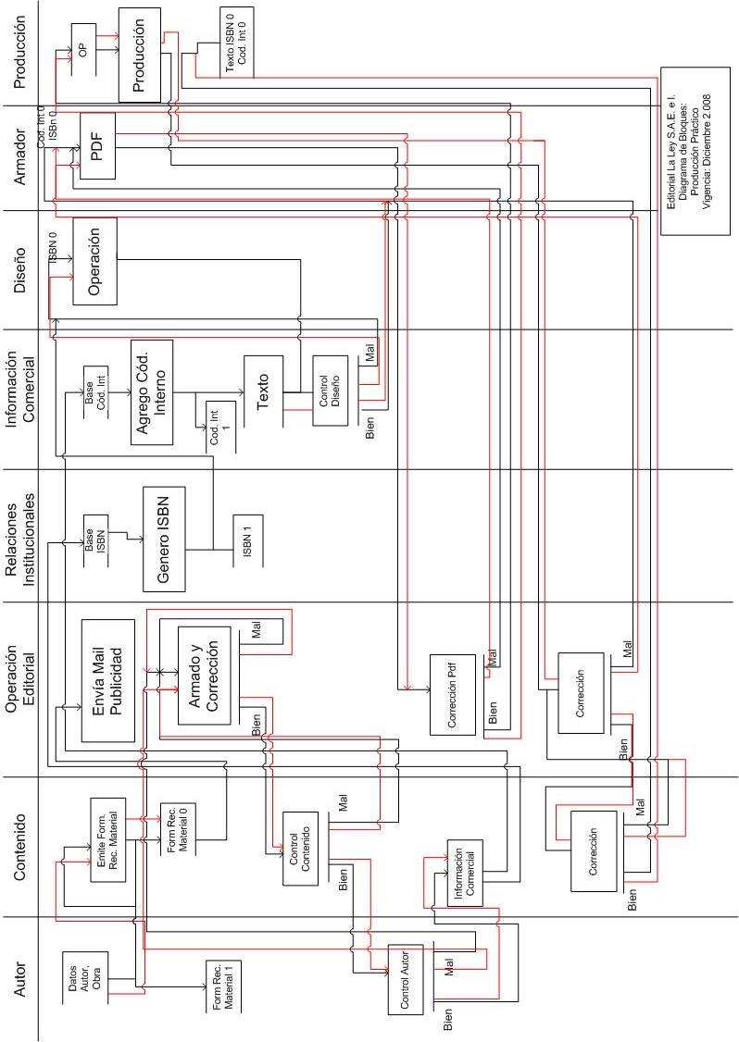

Gráfico – Cursograma – Producción

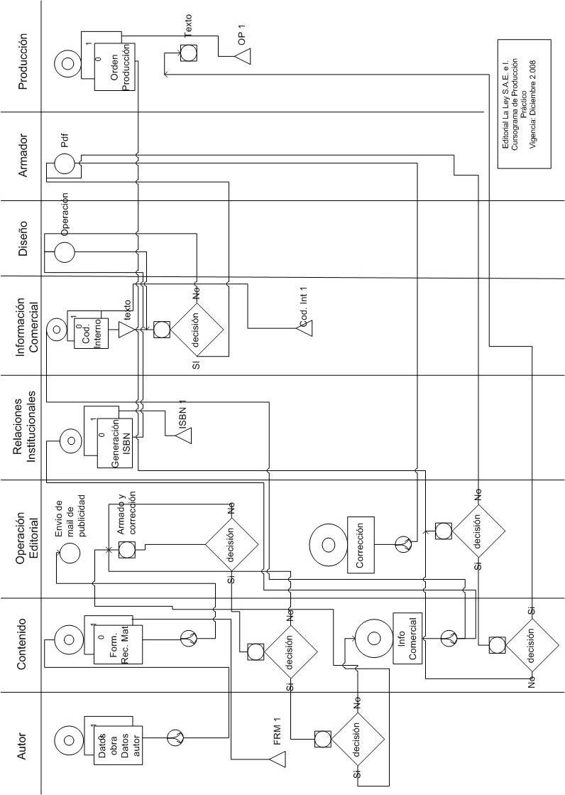

Manual

Generación de documento
- Autor entrega material del libro y sus datos.
- Contenido ingresa en el sistema los datos del autor, si no está registrado, y la emite el formulario de recepción de material por duplicado.
- Contenido emite Información Comercial de la obra.
- Operación editorial emite documento de armado y corrección.
- Relaciones Institucionales formulario de generación de ISBN por duplicado.
- Información Comercial emite código interno.
- Producción emite Orden de Producción por duplicado.

Distribución de documento

- Se distribuye documento con datos del autor y de la obra hacia Contenido.
- Contenido distribuye Formulario de Recepción de Material original.
- Contenido distribuye documento con información comercial de la obra hacia Relaciones Institucionales y el sector de Información Comercial.
- Armador distribuye documento a Operación Editorial.
- Producción distribuye Orden de Producción Original al Armador

Operación y Control

- El Autor lee y controla que los datos del Formulario de Recepción del material estén correctos.
- El Autor controla y decide sobre el armado y corrección del documento.
- Contenido controla la corrección realizada del trabajo y decide si lo acepta o no.
- Autor controla y decide sobre el armado y corrección del documento.

- Operación Editorial controla armado y corrección.
- Operación Editorial controla armado.
- Operación Editorial controla orden de producción.
- Información comercial controla que el código interno ingresado en la tapa sea el mismo que se generó en el paso correspondiente a su creación.

Operación

- Operación Editorial envía mail de publicidad.
- Diseño toma la decisión de la tapa.
- Armador recibe material y prepara pdf.

Archivo temporal

- Texto con Código Interno.

Control

- El Armador controla la Orden de Producción Original.

Archivo definitivo

Formulario de Recepción de Material Original.
- Formulario de Generación de ISBN Duplicado.
- Formulario de Generación de Código Interno Duplicado.
- Orden de Producción Original archivada por el Armador.
- Orden de Producción Duplicado, Formulario Código Interno Original, Formulario ISBN Original archivados por Producción.

Formularios

Hoja de ruta
(1)
Hoja de Ruta
Nº 1231 (2)
Nº de Orden de Producción (3)

Título (4)
N° Código Interno: (5)
Descripción: (6)

Fechas
OP Nº (9) | Descripción(10) | Maquina Utilizada  (11) | Herramientas (12) |  | Tiempo  Admisible  (15) | Tiempo  Utilizado  (16) | Cantidad, aprobación de calidad  (17)
 |  |  | Nº | Estuch.
 |  |  | (13) | (14)
Inició: ……./…..../……. (7) Finalizó: ……./……../……..(8)

Operación Editorial |  | Contenido
Fecha | Firma | Fecha | Firma
(18) | (19) | (20) | (21)

(22) Observación: …………………………………
………………………………………………..

Manual

- Logo de la empresa
- Número de la Hoja de Ruta.
- Número de la Orden de Producción
- Título de la obra
- N° de Código Interno de la Obra.
- Breve descripción del tipo de obra.
- Fecha de inicio de la producción.
- Fecha de finalización de la producción
- N° de la Operación.
- Breve descripción de la operación.
- Imprentas utilizadas.
- Herramientas utilizadas, si es necesario.
- Número de herramienta.
- Número de estuche de herramienta.
- Tiempos de producción admisible.
- Tiempo de producción utilizado.
- Firma de Control de cantidad y aprobación de calidad.
- Fecha de control de Operación Editorial.
- Firma de control de Operación Editorial.
- Fecha de control de Contenido.
- Firma de control de Contenido.
- Observaciones

Orden de Producción
(1)
Orden de Producción
Nº 1231 (2)

Título (3)
N° Código Interno: (4)
Tipo de edición: (5)

Fechas
Cantidad ejemplares (8) | Tipo de encuadernación (9) | Maquina Utilizada  (10) | Nombre de Archivo pdf  (11) | Calidad de impresión  (12) | Tipo de papel  (13) | Aprobación de Calidad por Op. Ed.  (14)
Inició: ……./…..../……. (6) Finalizó: ……./……../……..(7)

Armador
Fecha | Firma
(15) | (16)

(17) Observaciones: …………………………………
………………………………………………..

Manual

- Logo de la empresa.
- Número de la Orden de Producción
- Título de la obra
- N° de Código Interno de la Obra.
- Tipo de edición de la obra.(Lujo, Rústica)
- Fecha de inicio de la producción.
- Fecha de finalización de la producción
- Cantidad de ejemplares en la edición.
- Tipo de encuadernación (Cosido, pegado).
- Imprentas utilizadas.
- Nombre del Pdf utilizado.
- Calidad de impresión.
- Tipo de papel (Ilustración, Rústico).
- Firma de control de calidad por Operación Editorial.
- Fecha de recepción por el Armador.
- Firma del Armador.
- Observaciones.

Subsistema Ventas

Diagrama de bloques

Narrativa
- El circuito comienza con el lanzamiento comercial. En este paso se define el producto, la estrategia de venta y los objetivos a alcanzar. Se genera la documentación del producto y de la campaña de venta.
- Mientras, en el departamento de Marketing, la base de datos de los clientes se segmenta para proveer a los vendedores de clientes apropiados para la campaña.
- Se capacita a los vendedores para informarlos del producto y la campaña.
- El jefe de los vendedores asigna clientes a los vendedores.
- El vendedor cita la entrevista con el cliente.
- Asiste a la entrevista, allí la venta puede ser inmediata o no inmediata.
- En caso de ser una venta inmediata se cierra la venta o no (en caso de cerrarla, sigue en el punto 12, en caso contrario se sigue en el punto 11).
- En caso de no ser una venta inmediata, se le otorga al cliente un período de prueba en el que puede utilizar el producto.
- Luego de tener al cliente bajo seguimiento se confecciona un presupuesto y se entrega al cliente.
- Si el cliente acepta el presupuesto se cierra la venta.
- Si no se acepta el presupuesto se archiva la información del cliente en la base de datos y se utiliza en futuras campañas.
- Al cerrar la venta se confecciona la nota de pedido que es firmada por el cliente.
- La operación se carga en el sistema comercial.
- Después de esto se genera la factura, la clave para el usuario y se registra el modo de pago.
- Se envía la factura y la clave al usuario para que pueda empezar a utilizar el servicio.
- Periódicamente se debita el monto del servicio de las tarjetas de crédito.

Gráfico – Diagrama de bloques – Ventas

Gráfico – Cursograma – Ventas

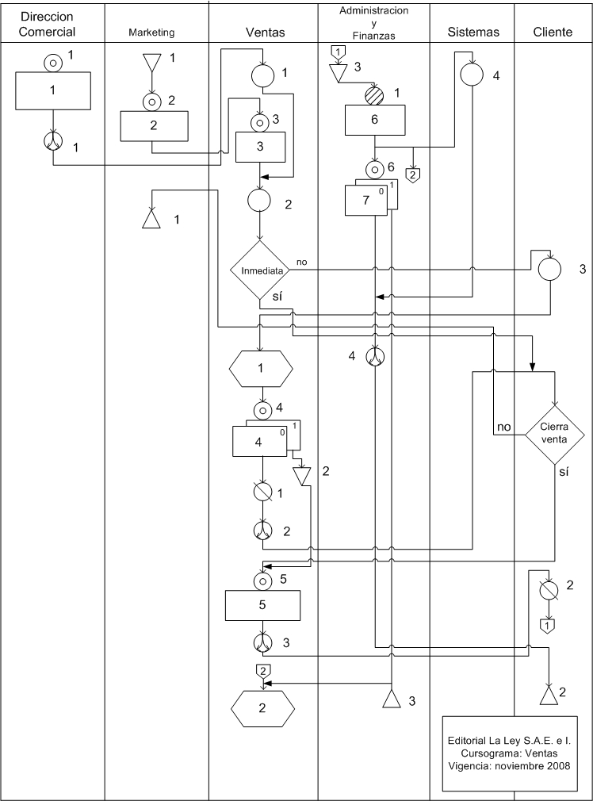

Manual
- Se genera la documentación acerca de del producto, la campaña del mismo y los clients a los cuales está orientado el producto.
- Segmentación de la base de datos de clientes.
- Vendedor concerta una cita con el cliente.
- El vendedor confecciona el presupuesto para el cliente.
- Se genera la nota de pedido.
- Se confecciona la factura para el cliente. Original y copia.

- Documentación del producto y campaña.
- Información del cliente.
- Agenda de reunión
- Presupuesto. Original y duplicado.
- Nota de pedido.
- Operación.
- Factura. Original y duplicado.

- Se entrega la documentación necesaria para la capacitación.
- Se entrega el original del presupuesto al cliente.
- Se entrega la nota de pedido al cliente.
- Se entrega el original de la factura al cliente y las claves por e-mail.

- Base de datos de clientes.
- Archivo temporal del presupuesto.
- Se archiva nota de pedido firmada.


- Se realize la capacitación de los vendedores.
- Se realiza la cita.
- Período de prueba del producto.
- Se generan las claves.

- Seguimiento del cliente.
- Periódicamente se debita de las tarjetas.

- Se firma el original del presupuesto.
- Se firma la nota de pedido.


- Se ingresa la operación al sistema comercial.

- Se archiva la información del cliente y se utiliza en otras campañas más adelante.
- Se archiva el original de la factura.
- Se archiva el duplicado de la factura, la nota de pedido y la operación.

Formularios

Información del cliente

 | Ficha de Cliente |  |  | N° de registro: ######
Datos Personalses
Nombre (1)
Apellido (2)
Cargo (3)
Dirección (4) |  |  | Código Postal (5)
Teléfono/Fax (6)
Celular/E-Mail (7)
Datos del contacto
Nombre (8)
Apellido (9)
Cargo (10)
Datos de la empresa
Cant.empleados (11) |  | Rubro (12)
Datos internos
N° legajo (13) |  | Fecha de ingreso (14)
 |  | Fecha de finalización (15)
Productos activos (16)
Áreas de interés (17)

Manual

Nombre del cliente a ser titular de la cuenta.

Apellido cliente a ser titular de la cuenta.

Cargo del cliente en su compañía.

Dirección particular.

Código postal de la dirección particular.

Teléfono y/o fax.

Teléfono celular y/o e-mail (a dónde se enviará la contraseña del servicio).

Nombre del contacto (en caso que la comunicación se haya establecido con un representante).

Apellido del contacto.

Cargo del contacto.

Cantidad de empleados de la compañía donde se va a utilizar el servicio (en caso de ser una venta a grandes cuentas).

Rubro de la compañía.

N° de legajo en caso que ya sea cliente de la empresa.

Fecha en la que se convirtió en cliente de la empresa.

Fecha de finalización en caso que haya dado de baja el servicio en el pasado.

Productos activos con la empresa actualmente.

Áreas de interés para confeccionar un perfil en caso de necesitar otro producto.

Nota de pedido

 | Nota de pedido |  |  | N° ######
Fecha (1) |  | Vendedor (2)
N° de legajo (3) |  | Producto (4)
Debita de (5) |  | N° de cuenta (6)
Observaciones (7)
 |  |  | Firma (8)

Manual

- Fecha de cierre de venta.
- Vendedor responsable por la venta.
- N° de cliente en caso de ser cliente existente en la empresa.
- Producto a serle proveído.
- Forma de pago en el momento de debitarle.
- N° de cuenta de la cual debitar en caso de ser cuenta bancaria.
- Observaciones.
- Firma del cliente que valida la venta.

Subsistema de Compras

Diagrama de bloques

Narrativa
- En el sector solicitante se detecta la falta de un insumo o material necesario para realizar una tarea. Se emite entonces una solicitud de compra especificando el material necesario, la tarea para el cual se requiere. El original se envía a compras y el duplicado se archiva en el sector solicitante.
- El sector de compras controla el límite de gastos del sector solicitante. En caso de superar el límite, se solicita que se especifique en mayor detalle la razón de la necesidad. Una vez hecho esto, o en caso de que no fuera superado el límite, Compras emite y firma un Pedido de Cotización especificando el material solicitado, enviando una copia a cada posible proveedor y almacenando la copia enésima.
- De acuerdo a su Listado de Precios, el Proveedor emite y firma su Cotización, enviando el original al sector de compras y almacenando el duplicado junto con el pedido de cotización.
- Teniendo en cuenta el registro de compras y las cotizaciones recibidas, el sector de Compras selecciona un proveedor
- Si la cotización supera los $5.000, se solicita la autorización de Tesorería para realizar la compra.
- Se emite la orden de compra por quintuplicado. Se guarda la primera copia y se envían todas las demás, junto con la solicitud de compra, a la Gerencia de Compras, donde son evaluadas. En caso de ser aceptadas, las Órdenes de compras son firmadas por el Gerente de Compras.
- Si la cotización supera los $1.900, las órdenes de compra deben ser aceptadas y firmadas también por el Gerente General. Para tal fin, se envían las órdenes de compra a la Gerencia General. Si en alguna de las dos gerencias, la compra no es aceptada, se emite una nota de rechazo por duplicado. El original se envía al sector solicitante y la copia se almacena en la gerencia de compras, terminando el circuito.
- Una vez aceptadas y firmadas, las órdenes de compra vuelven al sector de Compras, donde se registra la intención de compra y se distribuyen éstos formularios. El original se envía al Proveedor, la segunda copia al Sector Solicitante, la tercera a Recepción y la cuarta copia a Contaduría.
- El Proveedor prepara el material, según la orden de compra recibida y la cotización emitida por él, y lo envía a Recepción.
- Recepción controla la mercadería recibida cotejándola con los registros en su copia de la orden de compra. Si el material recibido no se adecua a ésta, se devuelve la mercadería al proveedor, quien debe corregir la situación. En caso contrario, emite y firma un informe de recepción por triplicado, enviando el original a Contaduría, la primera copia a Compras (junto con el triplicado de la orden de compra) y archivando definitivamente la segunda copia. A su vez, envía el material al sector solicitante.
- Contaduría coteja el Informe de Recepción enviado por Recepción con la copia archivada de la orden de compra. En el improbable caso de un error, el mismo es informado al proveedor para que regularice la situación. En el flujo normal, Contaduría registra en sus Libros Contables los movimientos realizados.
- Compras registra la entrega en el Registro de Compras y destruye el triplicado de la orden de compra devuelto por Recepción. Luego, archiva en forma definitiva el Listado de Proveedores, la Solicitud de Compra original, el Registro de Compras, la Cotización original y la copia de la Orden de Compra.
- El sector solicitante recibe el material y registra la entrada del mismo. Luego almacena en forma definitiva la copia de la Solicitud de Compra y el triplicado de la Orden de Compra (copia número 2)

Gráfico – Diagrama de bloques - Compras
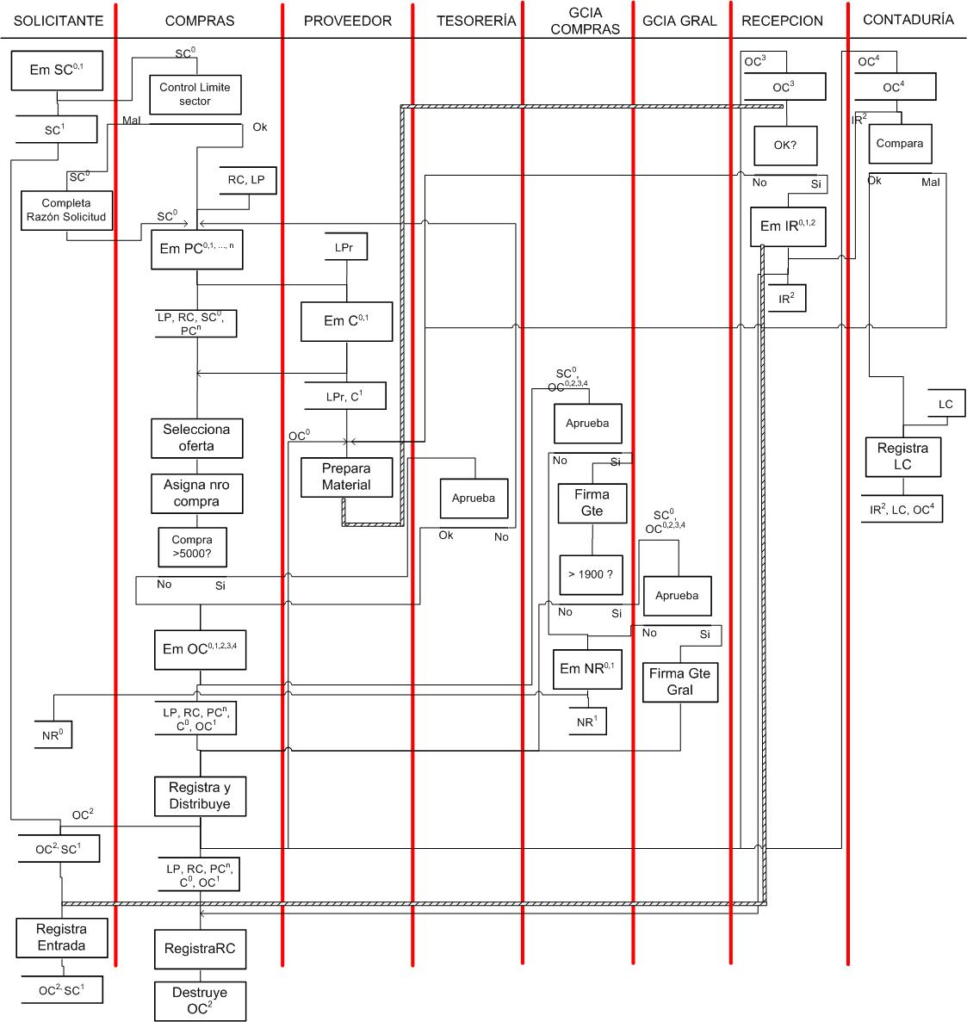
Editorial La Ley S.A.E. e I.
Diagrama de bloques - Compras
1° Cuatrimestre 2008
Vigencia: noviembre 2008

Gráfico – Cursograma - Compras

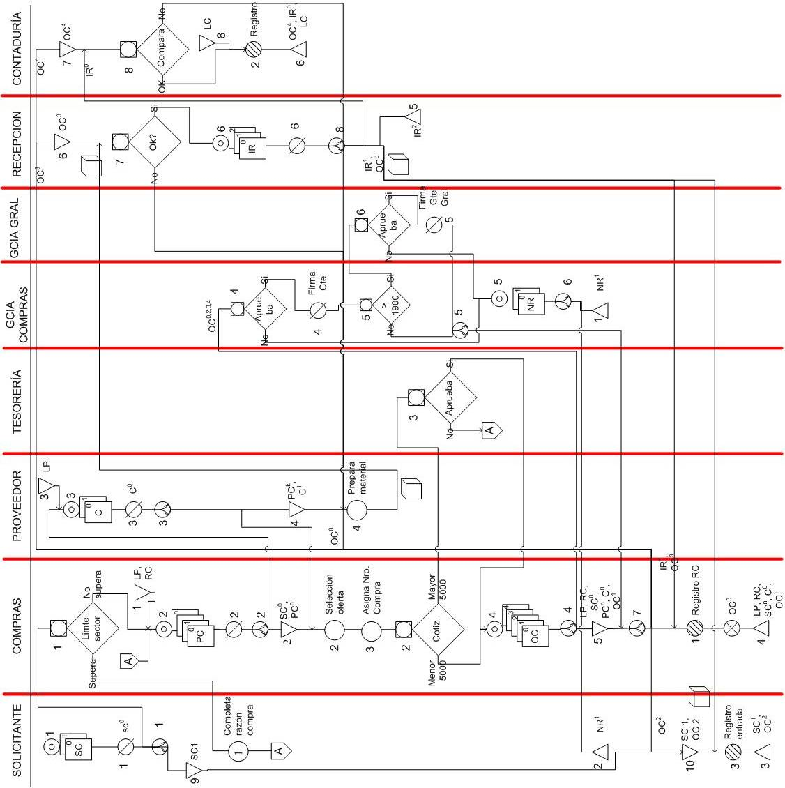
Editorial La Ley S.A.E. e I.
Cursograma - Compras
1° Cuatrimestre 2008
Vigencia: noviembre 2008

Manual

  - Sector Solicitante emite el documento “Solicitud de Compras” en original y copia. El documento original será enviado al Sector Compras, el documento primer copia será almacenado temporalmente en el Sector Solicitante.
  - Sector Compras emite el documento “Pedido de Cotización” en original y N copias. Cada copia del documento será enviada a cada Sector Proveedor, quedándose el Sector Compras con el documento copia N.
  - Sector Proveedor emite el documento “Cotización” en original y primer copia. El documento original será enviado al Sector Compras, la primer copia será almacenado temporalmente en el Sector Proveedor.
  - Sector Compras emite el documento “Orden de Compra” en original y tres copias. La primer copia es almacenada temporalmente en el Sector Compras, Las demás copias serán enviadas al Sector Gerencia de Compras para su evaluación.
  - Sector Gerencia de Compras emite la nota de rechazo del pedido, especificando la razón, en original y duplicado. El primero será enviado al sector solicitante mientras el duplicado será almacenado en compras.
  - Sector Recepción emite el documento “Informe de Recepción” en original y dos copias. El documento original será enviado al Sector Contaduría, la primer copia será enviada al Sector Compras y la segunda copia será almacenada en Recepción.



- Sector Solicitante firma documento “Solicitud de Compra” original antes de ser enviado a Sector Compras.
- Sector compras firma documento “Pedido de Cotización” N copias antes de ser enviado a cada uno de los Sectores Proveedores.
- Sector proveedor firma documento “Cotización” original antes de ser enviado al Sector Compras.
- Sector Gerencia de Compras firma el documento “Orden de Compra” original, segunda, tercera y cuarta copia antes de ser devuelto al Sector Compras.
- Sector Gerencia General firma el documento “Orden de Compra” original, segunda, tercera y cuarta copia por segunda vez para compras mayores a 1900 pesos antes de ser devuelto al Sector Compras.
- Sector Recepción firma el documento “Informe de Recepción” original y primer copia antes de ser enviado a sus respectivos sectores.


- Sector Solicitante distribuye documento “Solicitud de Compra” original al Sector Compras.
- Sector Compras distribuye una copia del documento “Pedido de Cotización” a cada Proveedor.
- Sector Proveedor distribuye documento “Cotización” original al Sector Compras.
- Sector Compras distribuye documento “Orden de Compra” original, segunda, tercera y cuarta copia al Sector Gerencia de Compras.
- Sector Gerencia de Compras distribuye documento “Orden de Compra” original, segunda, tercera y cuarta copia a Sector Compras.
- Sector Gerencia de Compras distribuye documento “Nota de Rechazo” original al sector solicitante
- Sector Compras distribuye documento “Orden de Compra” original a Sector Proveedor, copia cuatro a Sector Contaduría, tercer copia a Sector Recepción, segunda copia a Sector Solicitante.
- Sector Recepción distribuye documento “Informe Recepción” original a Sector Contaduría, primer copia a Sector Compras.


- Archivo temporal de Sector Compras que tiene Listado de Proovedores y Registro de Cotizaciones.
- Archivo temporal de Sector Compras donde almacena Solicitud de Compras original y Pedido de Cotización copia N.
- Archivo temporal de Sector Proveedor que contiene el Listado de Precios.
- Archivo temporal de Sector Proveedor que almacena el Pedido de Cotización copia K (para el proveedor K) y la Cotización primer copia.
- Archivo temporal de Sector Compras que almacena Solicitud de Compras original, Pedido de Cotización copia N, Cotización Original, Orden de Compra primer copia.
- Archivo temporal de Sector Recepción que contiene la Orden de Compras copia tres.
- Archivo temporal de Sector Contaduría que contiene la Orden de Compras copia cuatro.
- Archivo temporal del Sector Contaduría que contiene los Libros Contables.
- Archivo Temporal del Sector Solicitante que almacena la Solicitud de Compra primer copia.
- Archivo temporal del Sector Solicitante que almacena Solicitud de Compra primer copia, Orden de Compra copia dos.

- El Sector Compras analiza si el documento “solicitud de compras” supera el límite de compras asignado al sector. En el caso de que supere el límite, re entrega el documento al Sector Solicitante para que llene la razón de la compra y reinicia el proceso. Si no supera el límite, continúa con el proceso generando los pedidos de cotización correspondientes.
- El Sector Compras analiza cada cotización obtenida del proveedor y evalúa si es un monto menor a 5000 pesos, en caso de serlo genera los documentos “orden de compras” correspondientes. En caso de que el monto sea mayor a 5000 pesos, envía la cotización correspondiente al Sector Tesorería para aprobación.
- El Sector Tesorería evalúa la cotización evaluando su monto. Si no es aceptada, se reinicia el ciclo de compra. En caso de ser aceptada ésta es devuelta al Sector Compras para que genere las órdenes de compras correspondientes.
- El Sector Gerencia de Compras evalúa la orden de compra, para aprobarla o rechazarla.
- El Sector Gerencia de Compras evalúa el monto de la orden de compra, para analizar si debe colocarse una doble firma en cada documento. Si el monto es mayor a 1900 pesos, el Gerente General deberá firmar cada documento nuevamente.
- El Sector Gerencia General evalúa la orden de compra, para aprobarla o rechazarla
- El Sector Recepción recibe la mercadería y la analiza junto con la orden de compras correspondiente, en caso de no coincidir es reentregada al proveedor. En caso de coincidir, éste emite el informe de recepción.
- El Sector contaduría evalúa que el informe de recepción se corresponda con la oren de compras correspondiente, en caso de no ser así la compra es cancelada. En caso de ser correspondida se registra en los libros contables la operación.



- El Sector Solicitante completa en la solicitud de compras la razón de la compra en caso de que ésta supere el limite permitido por el Sector Compras.
- El Sector Compras selecciona la mejor oferta luego de obtener todas las cotizaciones de sus proveedores.
- El Sector Compras asigna un número de compras a la compra correspondiente.
- El Sector Proveedor prepara el material de acuerdo a la orden de compras recibida por el Sector Compras.


- El Sector Compras registra en el registro de cotizaciones los datos correspondientes a la compra en cuestión.
- El Sector Contaduría registra en los libros contables la compra efectuada.
- El Sector Solicitante registra la entrada de material.



- El Sector Compras destruye el documento orden de compra copia tres, luego de ser recibido junto con el informe de recepción primer copia.



- El Sector Gerencia de Compras almacena en forma permanente la copia de la nota de rechazo.
- El Sector Solicitante almacena en forma permanente el original de la nota de rechazo.
- El Sector Solicitante almacena permanentemente los documentos solicitud de compra primer copia y orden de compra copia dos.
- El Sector Compras almacena permanentemente los documentos listado de proveedores, registro de cotizaciones, solicitud de compra original, orden de compras primer copia, y cotización original.
- El Sector Recepción almacena permanentemente los documentos informe de recepción copia dos.
- El Sector Contaduría almacena permanentemente los documentos orden de compra copia cuatro, informe de recepción copia original y libros contables.

Formularios

Orden de Compra

1
ORDEN DE COMPRA
5
N° 00006
2
3
PROVEEDOR:
4
TOMO EL PEDIDO SR.:
FECHA PEDIDO
 | CODIGO | CANTIDAD | DESCRIPCION | UNIDAD DE MEDIDA |  | PRECIO UNITARIO | TOTAL
 | 6 | 7 | 8 | 9 |  | 10 | 11
SUBTOTAL

14
CONDICIONES DE PAGO:  12 |  |  |  |  |  | +IVA
BONIFICACIONES ESPECIALES:  13 |  |  |  |  |  | TOTAL

ALTERNATIVAS DE PAGO  15 | CONTADO | 30 DIAS | 60 DIAS | 90 DIAS
16
FECHA ENTREGA
MERCADERIA A RETIRAR EN: | HORARIO
17
18
SOLICITUD DE COMPRA N°  19 | SECCION  20 | TRABAJO  21 | DESTINATARIO O CLIENTE  22
AUTORIZO1  23 | AUTORIZO 2  24 | POR COMPRAS  25

Manual

- Datos de la empresa (logotipo, razón social, dirección, localidad, CP, teléfono, Nº CUIT, Nº IVA, N° de Ingresos Brutos.).
- Fecha
- Datos del Proveedor (razón social, domicilio, localidad, CP, C.U.I.T, Responsable I.V.A. Inscripto).
- Encargado de la toma del pedido
- Tipo y Número de formulario
- Código del ítem.
- Cantidad de unidades.
- Descripción del ítem.
- Unidad de medida del ítem.
- Precio unitario.
- Precio Total (Precio Unitario x Cantidad).
- Condiciones de pago.
- Bonificaciones Especiales.
- Subtotal, IVA, Total con IVA.
- Alternativas de pago.
- Fecha de Entrega.
- Lugar de Entrega.
- Horario de entrega
- Nro Solicitud de compra asociada
- Sector emisor de la solicitud de compra
- Descripción de la necesidad de la compra (si aplica)
- Destinatario de la compra
- Fecha y Firma de Gerente en Tesorería (firma Autorizante)
- Fecha y Firma de Gerente General (si monto >1900) (firma Autorizante)
- Fecha y Firma de la persona responsable de Compras (Firma autorizante).

Solicitud de compra
3
N° 00006

SOLICITUD DE COMPRAS
1

SECCION:
4
2
FECHA
CANTIDAD | UNIDAD DE MEDIDA | DESCRIPCION | CODIGO O ARTICULO | FECHA DE ENTREGA REQUERIDA
5 | 6 | 7 | 8 | 9

N° TRABAJO | CLIENTE |  | STOCK | SI  12  NO | PROVEEDOR  HABITUAL:  13
10 | 11

FIRMA

14

Manual

- Datos de la empresa (logotipo, razón social, dirección, localidad, CP, teléfono, Nº CUIT, Nº IVA, N° de Ingresos Brutos.).
- Fecha de emisión
- Numero de formulario
- Sector Solicitante
- Cantidad solicitada
- Unidad de medida
- Descripción del material
- Código interno del material
- Fecha de entrega limite requerida
- Código y descripción (si aplica) del trabajo para el que se necesita el insumo/materia prima
- Responsable de la solicitud
- Stock existente en el sector solicitante (Si=hay stock, NO=no hay stock)
- Identificador del proveedor preferido
- Firma del emisor (responsable de la solicitud del item 9)

Sociedad Anónima Editorial e Imprenta

